МУНИЦИПАЛЬНОЕ УЧРЕЖДЕНИЕ КУЛЬТУРЫ

МАНСКОЙ

РАЙОННОЙ БИБЛИОТЕКИ

Подготовила материал
старший библиограф ММБ

Стрижнева Е.Н.

Шалинское 2012
Книжные люди, друзья мои ближние,
Верные слуги и маршалы книжные,
Душ человеческих добрые лекари,
Чувств и поступков библиотекари.
Л. Ошанин

Манской межпоселенческой библиотеке в этом году исполняется 95 лет. Любая библиотека имеет свою историю. По архивным документам годом открытия РАЙОННОЙ БИБЛИОТЕКИ принято считать 1917 год.
На 1 октября 1934 года согласно «Всероссийской переписи библиотек» библиотека являлась самостоятельной, стационарной библиотекой.
Библиотека была открыта для всех трудящихся и работала 26 дней в месяц с 4 до 7 часов вечера.
Библиотеку посещало 250 человек, из которых мужчин было 150, женщин 100. В фонде библиотеки насчитывалось 3115 книг для взрослых и 274 книги для детей, а также имелось 29 комплектов газет и 43 журнала.
Читальный зал и две передвижки обслуживал один платный работник Н.А. Леонидова. С годами число экземпляров книг в библиотеке возрастало и в 1937 году их уже насчитывалось 10700, а обслуживало читателей уже три работника.
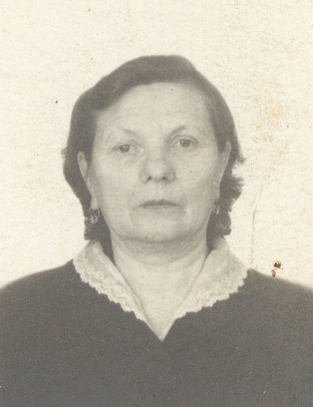
Заведующая библиотекой с 1936 по 1938 гг. Анна Митрофановна Кожеко.
За время Великой Отечественной войны архивных сведений о деятельности библиотеки не сохранилось, но жители рассказывали о том, что библиотека продолжала работать, и книги помогали людям выжить в эти тяжелые годы.
А. М. Кожеко
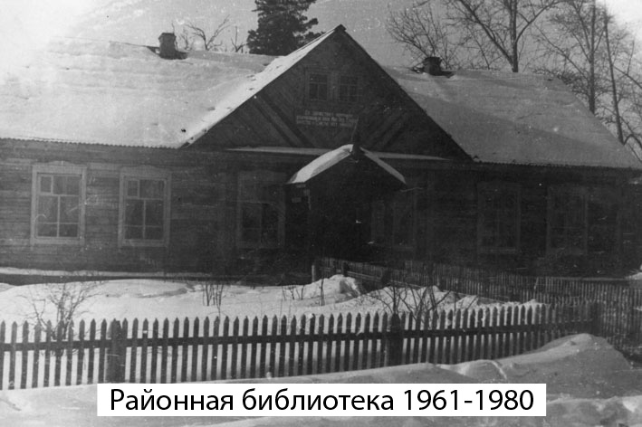
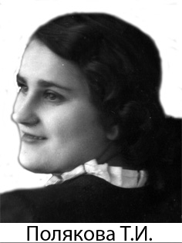
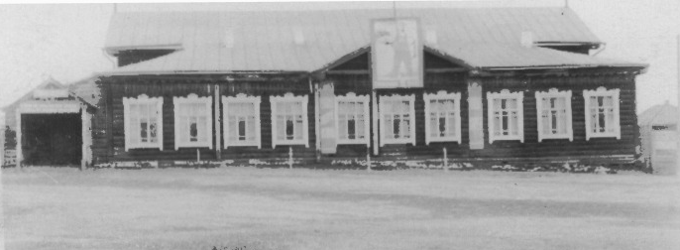
Много раз библиотеке приходилось переезжать с места на место: с послевоенной поры и до 1960 года она находилась в помещении Дома культуры, заведующей библиотекой с 1957 года и до 1961 была Полякова Татьяна Ивановна. Затем, с 1961 года по 1980, библиотека занимала отдельное здание, в котором в данный момент находится православная церковь Параскевы(Пятницы). С 1961 по 1973 года заведующая библиотекой – Шлыкова Галина Петровна. Заведующей передвижным фондом была Залукаева Валентина Николаевна, окончившая Ленинградский институт культуры в 1966 году.
Районный Дом культуры
1 июля в 1967 году библиотеки дали еще одну единицу – заведующая читальным залом, работала на этой должности Руднева Наталья Ивановна.
Заведующей библиотекой с 1973 по 1976 годы была Пантюшева Людмила Петровна.
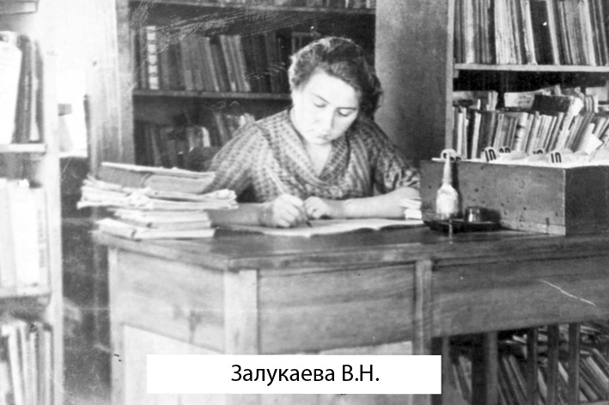
В 1977 году на основе Центральной районной библиотеки началась централизация библиотечной системы, которая объединила районную библиотеку с филиалами и передвижками. Формируется новый тип библиотечного учреждения, деятельность которого базируется на едином книжном фонде и едином информационно-поисковом аппарате. Директором ЦБС с 1977 года по 1984 была Светлицкая Тамара Валентиновна.
В 1980 году библиотека переехала в более просторное помещение на улице Кооперативная, 9, в здание бывшего детского сада. В то время имеется отдел обслуживания, методико-библиографический отдел, отдел книгохранения, отдел комплектования, отдел научно-технической информации, отдел организации и использования фондов библиотечной системы. Увеличились основные показатели работы библиотеки.
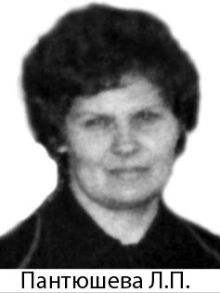
Директор Манской ЦБС с 1984 по 1986 года – Людмила Петровна Пантюшева, с 1988 года по 2004 – Галина Петровна Шлыкова. Манская ЦБС объединяет 22 библиотеки и обслуживает около 15 тысяч читателей, из которых 3500 тысячи – дети. Каждый второй житель района является нашим читателем.
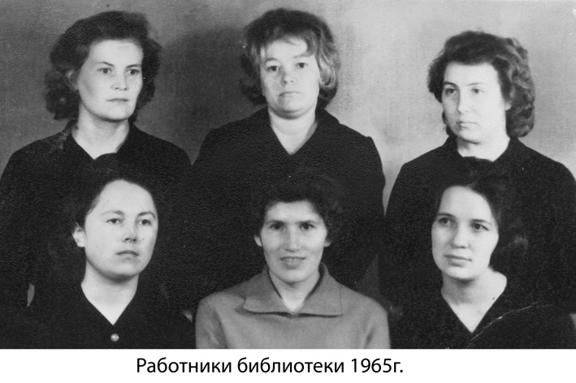
Библиотеки в 70-80 –х годах жили насыщенной жизнью. Интересно проходили диспуты, где шел серьезный разговор по волнующим вопросам. В 1987 году начала работать литературно-музыкальная гостиная, на которую регулярно собиралось много народу, - приходили работники исполкома, учителя, работники РДК, музыкальной школы. Гостями района и библиотеки были писатели и поэты из Красноярска – это Николай Еремин, Волошин, З. Яхнин, Аида Федорова, Н.Я. Шагурин на эти встречи всегда собиралось много читателей, приглашались и местные поэты - Павел Елизарьевич Шлыков, Надежда Красноярец, Ольга Кирилловна Комарова, Евгений Семенович Соловьев, Александра Ивановна Карпиченко. Проводились Дни поэзии, бенефисы.
Директор Манской ЦБС с 1988 года по 2004 – Галина Петровна Шлыкова. Регулярно проводились выездные семинары на базе лучших библиотек, устные журналы. Работники библиотеки участвовали в оформлении красного уголка на фермах и уголка передового опыта в библиотеке. Ходили с читками по предприятиям района. Активно принимали участие в оформлении полевого стана во время весеннего сева полевых культур.
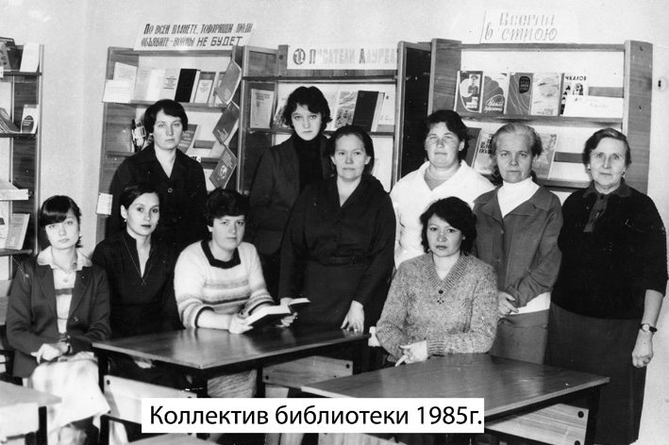
Центральная районная библиотека являлась базой передового опыта по комплектованию районов края. Базой практики Канского библиотечного техникума. Работников библиотеки приглашали на телевидение делиться опытом, приезжало телевидение и в библиотеку.
Все годы своего существования библиотека служит народу, библиотечный фонд насчитывает около тридцати семи тысяч экземпляров. Это книги, альбомы, периодические, электронные издания, информационные издания. Большая часть фонда представлена художественной литературой: русской и зарубежной классикой, произведениями современных авторов.
Для тех, кто учится, мы предлагаем выбор учебной литературы, а для тех, кто решет вопрос «кем быть?» - материалы профориентационного характера.
Библиотека обладает интересным фондом по искусству, краеведению.
Собрание справочной и энциклопедической литературы это не только шедевр книжной культуры, но и огромная библиографическая ценность, без которой выполнение справок в настоящее время представить себе не возможно.
Сориентироваться в литературном богатстве помогают опытные библиотекари, библиографы, которые учат пользоваться не только карточным вариантом справочно-библиографического аппарата: каталогами, картотеками, но и различными рекомендательными указателями литературы.
Манская межпоселенческая библиотека является методическим центром, куда обращаются за консультацией коллеги из сельских библиотек. Здесь можно получить сценарии и разработки проведения мероприятий по различным темам: юбилейные торжества, свадебные обряды, праздники календаря. К услугам читателей - игротека.
С 1994 года в библиотеке работает кроме взрослого абонемента и читального зала, юношеская кафедра выдачи литературы - своеобразный центр дополнительного образования, досуга, эстетического общения.
Здесь работают литературный салон, клуб «Собеседник». Проводятся различные по форме и тематике мероприятия: круглые столы, диспуты, викторины, уроки эстетики и литературы, игровые формы преподнесения знаний в литературе: «Поле чудес», «Звездный час», Шоу-обзоры, литературные лото, брей - ринги. Самые одаренные ребята принимали участие в краевой викторине «Им надлежит славу Отечества множить», в конкурсе рефератов к 100 летию Г.К. Жукова.
Специалистам, повышающим свой профессиональный уровень, и заочникам центральная библиотека, если нет у себя в фонде, помогает выписать нужную литературу по межбиблиотечному абонементу из краевой библиотеки.
В 1997 году библиотека отмечала свой юбилей (80 лет) такими мероприятиями: дискуссия «Библиотека в новой общественно-экономической формации», месячник «Юбилейные дни в библиотеке» (он был открыт выставкой – просмотром «По просьбе читателей»), вечер встречи писателей и поэтов района. Был также проведен конкурс «Лучший читатель 1997 года». Кроме того, состоялись турниры, игры, конкурсы знатоков литературы. Закончились все мероприятия вечером встречи работников библиотеки и читателей разных лет.
Хотелось бы отметить некоторых постоянных читателей библиотеки, некоторые из них посещают библиотеку, чуть ли ни со дня ее образования. Это: Степан Александрович Бабинский – 77 лет, Анатолий Дмитриевич Логинов – 77 лет, Алла Карловна Веселкова, у нее нынче юбилей – 70 лет.
В 2000 году библиотека переехала в бывшее здание кинотеатра «Баджей», в центр села, где находится и по сегодняшний день.
Сегодня краеведение – одно из приоритетных направлений работы библиотеки. Ее анализ показывает, что объем деятельности в этой области значительно вырос – по количеству выполненных запросов, числу пользователей, расширению справочно-поиского аппарата и другим параметрам. С каждым днем число неопубликованных документов по краеведению значительно возрастает, включая те, что создают сами библиотекари. К примеру, это – «Летописи села», фиксирующие все значимые для жителей события, записи воспоминаний старожилов, ветеранов войны и труда. В районном архиве очень мало материалов по истории создания сел, а старожилов становится все меньше, поэтому библиотекари собирают весь необходимый материал, описывают историю своего села.
Библиотека сегодня и просветительсно-досуговый центр. Более 100 мероприятий проводится в течении года. Для читателей, желающих пообщаться с людьми близкими по духу и интересам, в стенах библиотеки проходят встречи в литературно-музыкальной гостиной, в клубе «Ветеран», в юношеском клубе «Собеседник». С 2000 года действует «Клуб цветоводов».
Принятие нового Федерального закона от 6 октября 2003 года № 131-03 «Об общих принципах организации местного самоуправления в Российской Федерации» многое изменило в жизни и деятельности учреждений культуры. В Манском районе централизованная библиотечная система реорганизовалась, но центральная библиотека сохранила свой статус, функции комплектования, методическую и информационную работу по отношению к сельским библиотекам, которые, к сожалению, отданы в сельские поселения.
С 1-го февраля 2006 года Манская районная библиотека носит официальное название – Муниципальное учреждение культуры «Манская межпоселенческая библиотека».
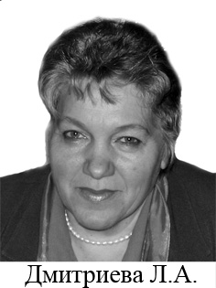
Как и в любой отрасли, кадры решают все. Именно квалифицированные работники смогут поднять на должный уровень престиж качественной литературы. Эта задача стала первостепенной для руководителя МУК «Манская МБ» Лины Арнольдовны Дмитриевой, должность директора занимала с 2004 по 20… год. По ее инициативе и при активной поддержке администрации района, а также глав сельских администраций в районном центре все заведующие библиотеками повышали свою квалификацию на специальных курсах. Краевой центр образования работников культуры преподал уроки менеджмента, проектирования и др., способствующие плавному вхождению в единое информационное пространство.
В 2012 году услугами библиотеки воспользовались 3023 читателей.
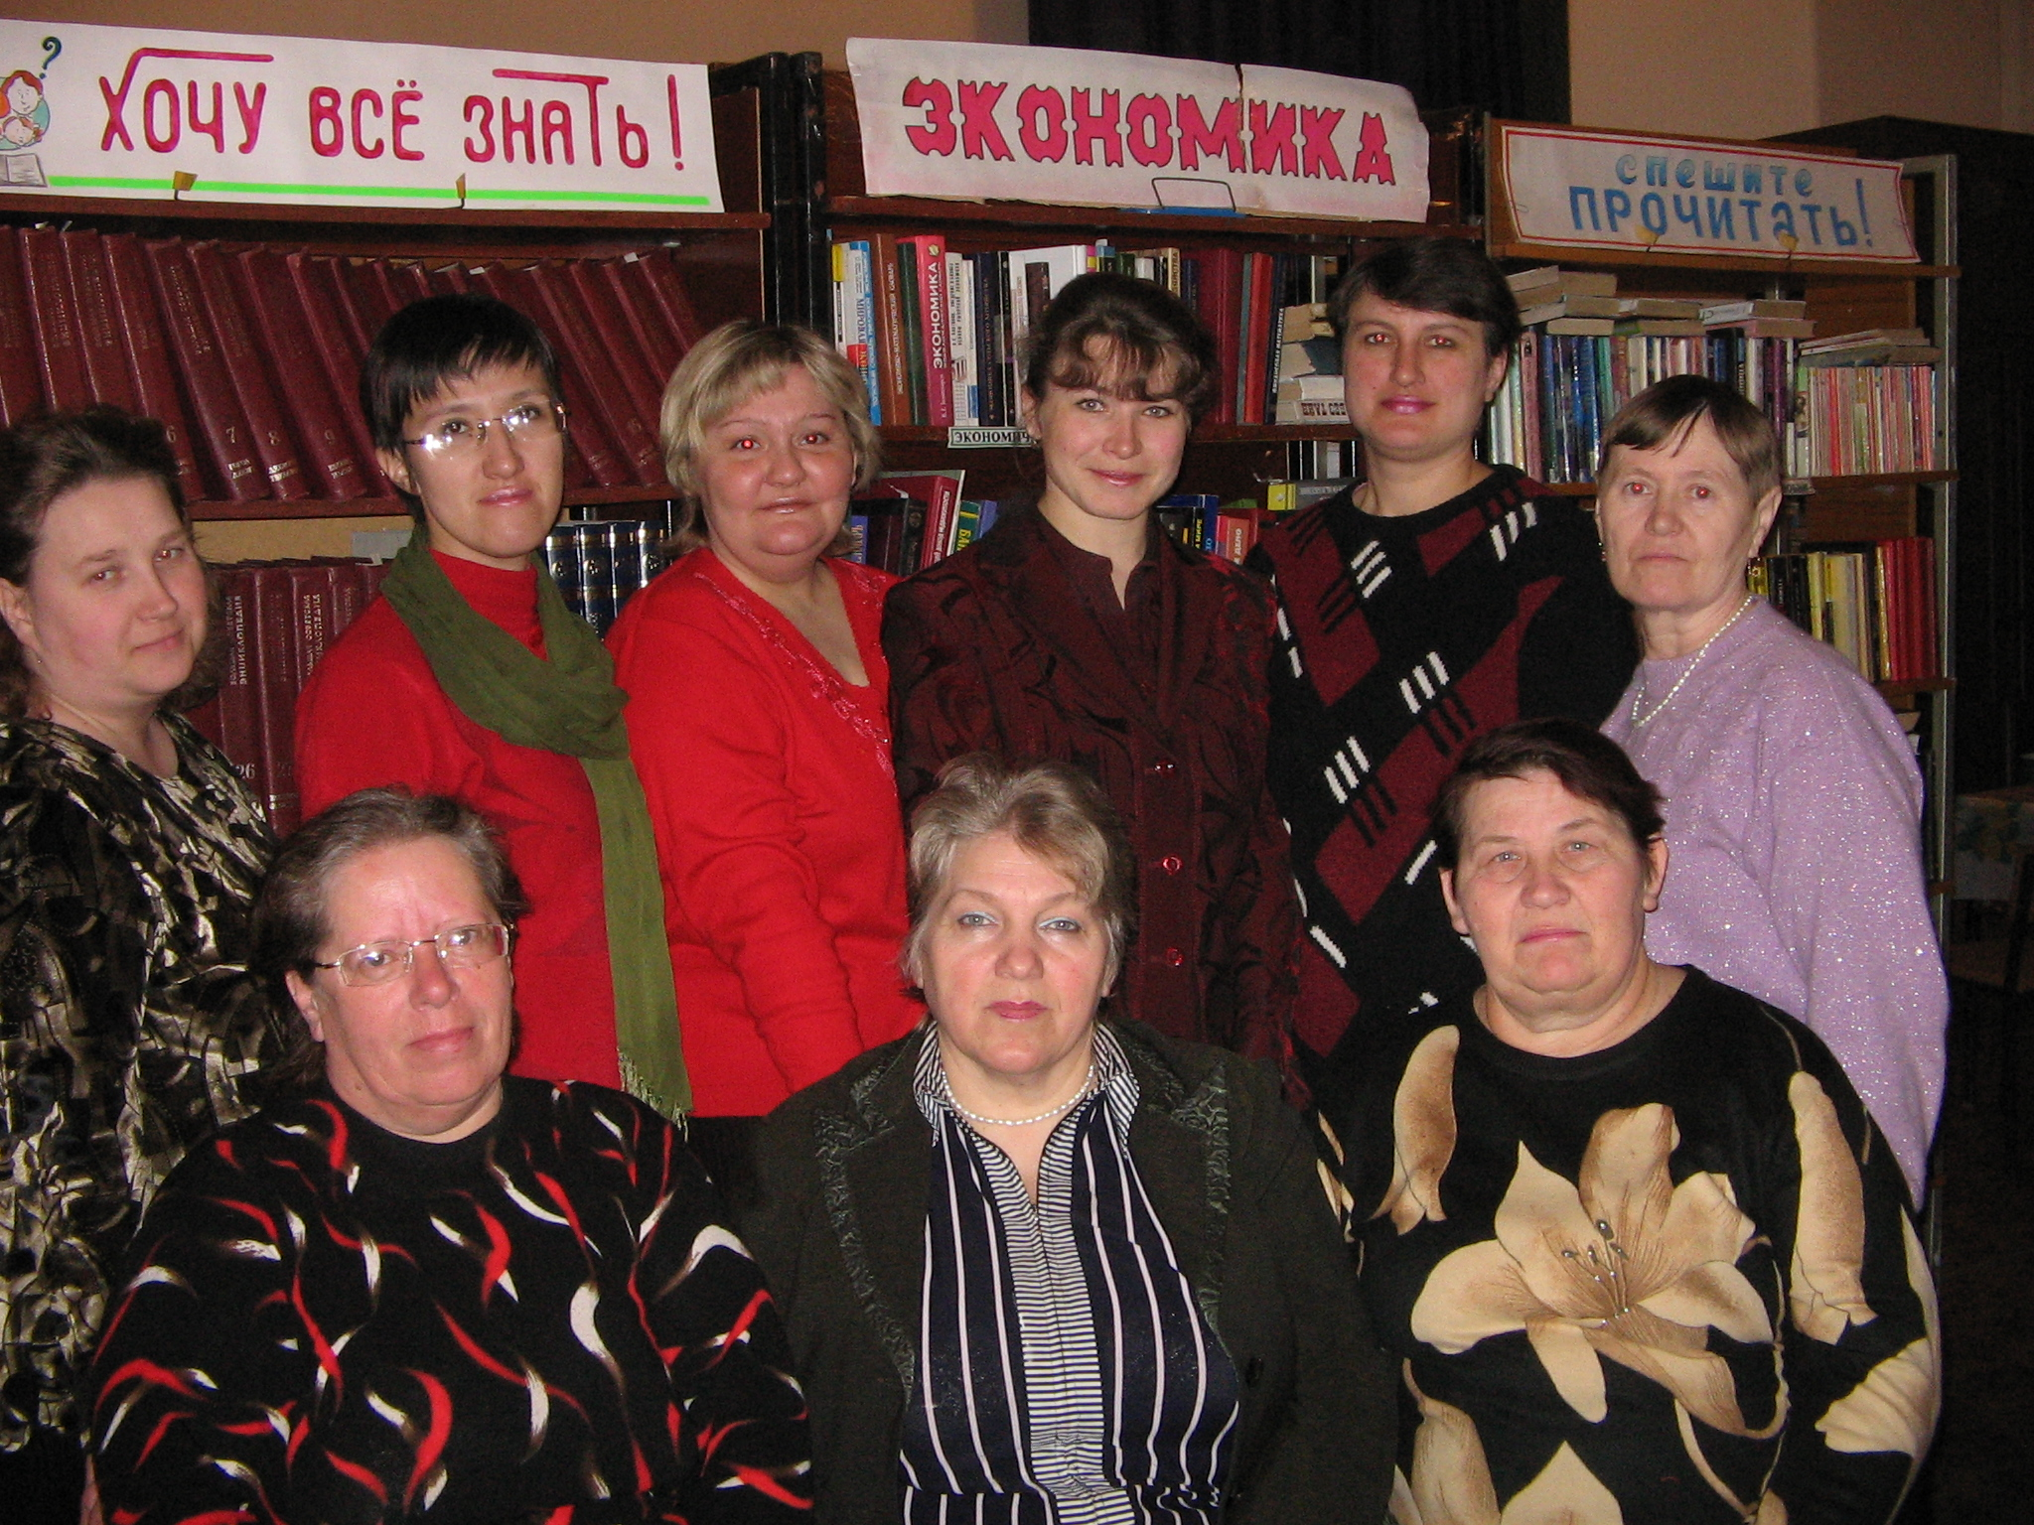
В 2012 году коллектив Манской межпоселенческой библиотеки составляют: Дмитриева Лина Арнольдовна – директор Манской межпоселенческой библиотеки.
Коллектив библиотеки 2007 г.
Дмитриева Дарья Ивановна 11 лет работает в библиотеке. Ведущий методист ММБ. Ее инновации приносят заслуженную награду и в привлечении финансов и обучении кадров.
Василюк Наталия Николаевна, работает в межпоселенческой библиотеке с 1994 г. Высшее образование. Грамотный специалист, ответственная, с огоньком в любом деле. Умение находить контакт с людьми, глубокое знание библиотечной работы.
Библиограф ЦПИ – Наталья Николаевна Гершевич. 10 лет библиотечного стажа, в должности художника – оформителя. Высшее инженерное образование и опыт работы с чертежными документами помогает Наталье Николаевне в оформлении библиотечных выставок. Стиль, дизайн, умение увидеть в цвете, позволяют правильно организовать библиотечное пространство. Зарекомендовала себя как ответственный исполнительный работник, отзывчивый и безотказный человек.
Бородина Зоя Анатольевна – 36 лет библиотечного стажа. Работала заведующей сельской библиотеки с 1971 года. В 1976 году переведена в районную библиотеку, где и работает до настоящего времени библиотекарем читального зала. Несколько лет работала в отделе комплектования и обработки литературы. За время трудовой деятельности показала себя серьезной, ответственной и исполнительной. Отличается трудолюбием и аккуратностью. Награждена благодарственными письмами края и района.
Василюк Елена Николаевна – 7 лет библиотечного стажа. Высшее образование. Старший библиограф ММБ. Ведет дела в развитии библиотек района, интересуется краеведением.
Гайсина Татьяна Дмитриевна. Продолжает библиотечную династию вот уже 10 лет. В 2012 году назначена на должность заведующей отделом обслуживания ММБ.
Булова Оксана Васильевна – 15 лет библиотечного стажа. Библиотекарь абонемента Манской межпоселенческой библиотеки, есть свой контингент читателей, которые доверяют только ее вкусу и ее советам. Обслуживает читателей с ограниченной возможностью деятельности на дому. Награждена благодарственными и почетными грамотами от главы района.
Заведующая детской библиотекой – Касьянова Наталья Кузьминична. Не раз была победителем районного конкурса «Лучший по профессии». За инициативу в работе с детьми награждалась почетными грамотами главы района.
Ситникова Ирина Владимировна – библиотекарь читального зала детской библиотеки. 20 лет библиотечного стажа. К работе относится ответственно и кропотливо. Это о ней можно сказать «библиотечная работа на вид простой и тихий труд».
Мамадиева Нина Викторовна, диплом Минусинского КПУ, вдохновил на работу с детьми. Четыре года возглавляет любительские объединения.
В 2006 году Манская межпоселенческая библиотека приняла участие в государственной грантовой программе Красноярского края «Социальное партнерство во имя развития» в номинации «Сельская библиотека –общественный центр села». Наш проект под названием «Библиотека – 03» стал победителем и получил финансовую поддержку.
Цель данного проекта – открыть клуб общения «Завалинка» для людей с ограниченной возможностью деятельности. Это организация просмотра видеофильмов с ретротематикой; приобретение фонда аудиозаписей с произведениями художественной литературы; проведение библиотерапевтических сеансов (громкие читки и обсуждения прочитанных книг). Манская межпоселенческая библиотека оказывает адресно-индивидуальную помощь на дому.
Манская межпоселенческая библиотека на протяжении девяти десятков лет остается средоточием духовной жизни района, ибо на библиотечную среду будут и впредь оказывать влияние такие особенности книжной культуры России, как традиционно высокий престиж книги и печатного слова.

Подводя итоги, хотелось бы назвать ветеранов Манской межпоселенческой библиотеки, кто трудился в далекие годы, стоял у истоков становления очагов культуры на селе: Тамара Валентиновна Светлицкая, Валентина Александровна Бобкова, Галина Петровна Шлыкова, Антонина Константиновна Стрижнева, Любовь Викторовна Шляга.
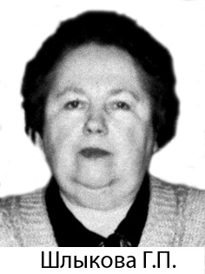
Галина Петровна Шлыкова родилась 27 января 1941 г. в деревне Петрушки Канского района красноярского края. В 1960 году закончила Канский библиотечный техникум, получив направление в Манский район. В 1970 году закончила заочно Восточно-Сибирский институт культуры, в г. Улан – Удэ, по специальности библиотекарь – библиограф высшей классификации. Библиотечный стаж – 32 года. Неоднократно награждалась почетными грамотами края и района. Почетной грамотой Министерства культуры РФ, от 25 октября 2002 год. Шлыкова Галина Петровна занесена в Краевую книгу - Эстафету трудовых и общественных дел в честь Международного года женщины, 10 февраля 1976 г. Награждена медалью «Ветеран труда», от 18 апреля 1984 г., юбилейной медалью в честь 100 - летия со дня рождения В.И. Ленина.
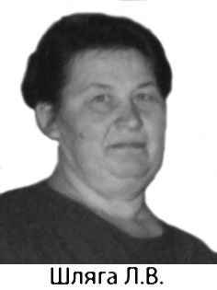
Любовь Викторовна Шляга родилась 5 марта 1949 года в с. Бородино Рыбинского района. В 1964 году окончив 8 классов в Бородинской восьмилетней школе, поступила в Канский библиотечный техникум. В 1967 году получив образование, по распределению, приехала в Манский район. Начала свою деятельность в качестве библиотекаря читального зала, районной библиотеки, затем была переведена на должность методиста, постоянно замещала заведующую библиотекой. С 1977 года работала старшим библиотекарем отдела комплектования централизованной библиотечной системы района. В 1991 году переведена на должность редактора отдела комплектования и обработки литературы. В настоящее время, с 1997 года, работает заведующей отделом комплектования и обработки литературы. Общий библиотечный стаж в 2007 году – 40 лет.
Неоднократно награждена грамотами края, района. А в 1985 году было присвоено звание «Лучший библиотекарь Красноярского края». Награждена медалью «Ветеран труда».
Со слов Любовь Викторовны:
В 1967 году Манская районная библиотека находилась по улице Партизанская. Я работать начала библиотекарем. В то время штат библиотеки состоял из четырех человек: заведующая библиотекой, заведующая передвижным фондом, заведующая читальным залом, библиотекарь. В районе работали: районная библиотека, детская библитотека, где работало три человека, и 15 сельских библиотек. Когда в 1977 году организовалась ЦБС, еще присоединилась Н-Михайловская библиотека (ранее приклубная библиотека), после распада профсоюзных библиотек присоединились Б-Унгутская, Орешенская и Колбинская библиотеки.
В 1978 г. для отдела комплектования и обработки было выделено отдельное здание, которое находилось по улице Кооперативной. Где я начинала работу в должности – заведующая отделом. По мере поступления литературы в отдел была выделена дополнительная единица и из детской библиотеки перешла в отдел Стрижнева Антонина Константиновна, которая проработала до 1997 г. заведующая отделом. И с этого года я снова работаю заведующая отделом комплектования.
В 1977 г. начала централизации библиотек, районная библиотека, в том числе и отдел комплектования, вели сверку всех сельских алфавитных каталогов с районным алфавитным каталогом. Организовали сводный алфавитный каталог района.
В начале 1986 –х годов вышли новые таблицы ББК, и работники отдела комплектования выезжали в сельские филиалы, переводили всю литературу по новой классификации алфавитные и систематические каталоги.
В 80-е годы поступление литературы составляло 16-17 тысяч экземпляров книг. В это время работало четыре человека. Но с переменами количество поступлений литературы резко сократилось, в связи с этим были и сокращенны работники отдела, а с 2003 г. в отделе комплектования работает один человек.
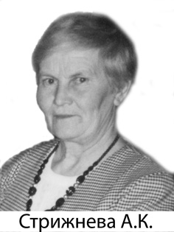
Антонина Константиновна Стрижнева родилась в Манском районе, с. Шалинское, в 1939 году. В 1962 окончив Канский библиотечный техникум вернулась в родной район, устроившись в районную библиотеку на должность библиотекаря. В 1970 году назначена на работу в должности заведующей детской библиотеки.
В период организации централизации библиотечной системы района была назначена заведующей отделом комплектования ЦБС. В 1980 году переведена на должность старшего редактора отдела комплектования и обработки литературы.
26 лет в отделе комплектования проработала Антонина Константиновна, которая неоднократно была награждена почетными грамотами края, района и значком Министерства культуры Российской Федерации «Отличник культурно-просветительной работы». Библиотечный стаж – 41 год.
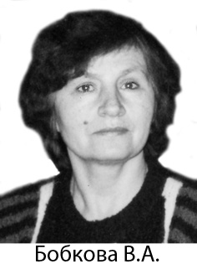
Бобкова Валентина Александровна родилась 5 июля 1945 г. в хуторе Харьковском Лабинского района Краснодарского края. Поступила в Манскую районную библиотеку заведующей читальным залом в 1969 году, в этом же году поступила заочно в Канский библиотечный техникум, который окончили в 1972 году. С переходом библиотеки на централизацию перешла на должность старшего библиотекаря отдела книгохранения. С 1988 года работала библиографом детской библиотеки. В связи с открытием читального зала в детской библиотеке и вытекающей отсюда производственной необходимостью, Валентина Александровна является ответственной за работу в читальном зале. Работала и на юношеской кафедре районной библиотеки. В 2000 г. была переведена на должность библиографа. Весь библиотечный стаж составляет 37 лет.
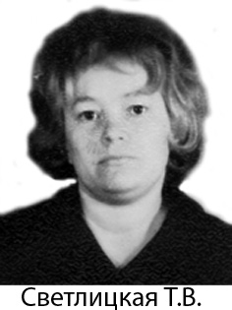
Более 42 лет своей жизни отдала Тамара Валентиновна Светлицкая культуре. Она начинала свою трудовую деятельность библиотекарем в детской библиотеке, а ушла на заслуженный отдых с должности методиста Дома культуры.
Родилась Тамара Валентиновна в Уяре, в Манский район переехала в 1941 году. После окончания школы поступила в Канский библиотечный техникум. В 1959, окончив техникум, вернулась в родное село и стала работать библиотекарем в детской библиотеке. Через 2 года стала заведующей детской библиотекой. В 1970 году ее назначили директором Дома культуры. Там была организована агитбригада, которая стала лучшей в районе, а на краевом смотре была лучшей из четверки победивших. Впервые (в те годы) на имя Т.В. Светлицкой пришло письмо от Министерства Культуры с приглашением на съезд директоров в г. Ульяновске. Позднее Тамаре Валентиновне предложили должность инспектора в отделе культуры. А в 1977 году она вернулась в библтиотеку и занялась централизацией библиотечной системы. Стала директором ЦБС.
В 1985 году за услуги в области советской культуры и многолетнею плодотворную работу Президиум Верховного Совета РСФСР указом от 24 июля 1985 г. присвоил ей почетное звание «Заслуженный работник культуры РСФСР».
Награждена дипломом «Лучший библиотекарь Красноярского края», несколькими почетными грамотами, благодарственными письмами. В 1989 году решением исполкома крайсовета награждена медалью «Ветеран труда». В 2005 году за 35-летний добросовестный труд Постановлением администрации Манского района награждена Почетной грамотой.

Мы движемся вперед, подвергаемся веянию времени, приобретаем обновленный вид и содержание. У нас много планов и проектов. А значит, история Манской межпоселенческой библиотеки продолжается. Она не закончится до тех пор, пока существует в человеке потребность общаться с книгой.

